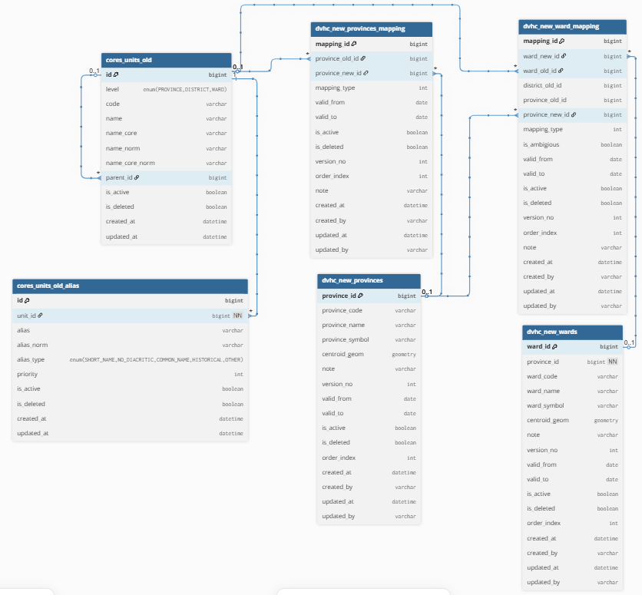
Bảng cores_units_old:
Mục đích: Lưu thông tin tỉnh thành, quận huyện, xã cũ.
Sử dụng: Từ tên tỉnh, huyện, xã cũ và level (tỉnh, huyện, xã), tìm được id của xã cũ (hoặc của tỉnh cũ trong trường hợp xã bỏ trống)
Bảng cores_units_old_alias:
Mục đích: Lưu biệt danh của tỉnh, huyện, xã cũ
Sử dụng: trong trường hợp không tìm được tên tỉnh, huyện, xã tương ứng trong cores_units_old, tìm biệt danh đã chuẩn hoá tương ứng
Bảng dvhc_new_provinces_mapping:
Mục đích: Lưu quan hệ chuyển đổi giữa các phiên bản tỉnh/thành khi có thay đổi địa giới hành chính (đổi tên, gộp, tách, v.v.).
Sử dụng: chỉ sử dụng trong trường hợp không có ward_name ở request, tìm id của tỉnh mới dựa trên id tỉnh cũ lấy từ cores_units_old hoặc cores_units_old_alias
Bảng dvhc_new_wards_mapping:
Mục đích: Tương tự ProvinceMapping nhưng áp dụng cho cấp xã/phường, dùng để quy đổi xã/phường cũ sang xã/phường mới (và tỉnh mới).
Sử dụng: chỉ sử dụng trong trường hợp có ward_name ở request, tìm id của xã và tỉnh mới dựa trên id xã cũ lấy từ cores_units_old
Bảng dvhc_new_provinces:
Mục đích: Lưu danh mục tỉnh/thành mới
Sử dụng: Dựa vào id từ dvhc_new_provinces_mapping hoặc dvhc_new_wards_mapping, query được tên tỉnh mới
Bảng dvhc_new_wards:
Mục đích: Lưu danh mục xã/phường/thị trấn mới
Sử dụng: Dựa vào id từ dvhc_new_wards_mapping, query được tên xã mới

